Міністерство освіти і науки України  
Національний технічний університет України

«Київський політехнічний інститут ім. І. Сікорського»

Навчально-науковий інститут атомної та теплової енергетики

Кафедра цифрових технологій в енергетиці

Лабораторна робота №2

з дисципліни «Операційна система UNIX»

«Менеджери для роботи з пакетами програм в Linux

Виконав:

студент 2-го курсу, НН ІАТЕ

групи ТР-23

Ровний Григорій Олександрович

Перевірила:

проф. Левченко Л.О.

КИЇВ 2023

**Мета роботи:**

* Набути навичок роботи з менеджерами пакетів програм в Linux.

**Теоретичні відомості**

Менеджер пакетів - це програма, яка здійснює установку та підтримку програмного забезпечення ОС. Пакети надаються вже готовими до установки. Проте в Linux завжди можна отримати початковий код того ПЗ для його вивчення, поліпшення чи компіляції.

У Linux пакети мають наступні характеристики:

- кожний пакет являє собою єдиний файл;

- файли пакетів в Linux, на відміну від Windows, не є програмами;

- пакети можуть містити інформацію про залежності, що сигналізують пакетним менеджерам про те, які ще пакети або окремі файли повинні бути встановлені для коректної роботи пакета;

- пакети містять інформацію про версії, щоб пакетний менеджер міг визначити, який з двох пакетів новіший;

- пакети містять інформацію про архітектуру, щоб визначити тип центрального процесора; спеціальне позначення мають пакети, що не залежать від архітектури, наприклад, шрифти або теми робочого столу.

**Формати пакетів програм Linux**

Основними форматами пакетів, які використовуються системами управління пакетами ОС на основі Linux та GNU є бінарні пакети, які є готовими виконуваними файлами та пакети, що містять вихідні коди програм, тобто це пакети, які потребують компіляції на локальній машині. Вони є більш універсальними, ніж бінарні, тому що можуть використовуватися для різних систем.

Існує багато різних форматів Linux пакетів. Більшість з них прив'язані до менеджерів пакетів певних Linux дистрибутивів. Наприклад Debian пакет (.deb файли), RPM менеджер пакетів (.rpm файли) та Тарбол (.tar файли).

Для вирішенні завдань з управління пакетами ПЗ існують два типи утиліт: низькорівневі інструменти (здійснюють фактичну установку, оновлення та видалення файлів пакетів) та високорівневі інструменти (відповідають за виконання завдань по вирішенню залежностей і пошуку метаданих).

Низькорівневі системи управління пакетами:

• Debian, Ubuntu і подібні - менеджер пакетів dpkg,

• CentOS - менеджер пакетів rpm,

• OpenSUSE - менеджер пакетів rpm (opensuse).

Високорівневі системи управління пакетів:

• Debian, Ubuntu і подібні - apt-get/aptitude,

• CentOS - менеджер пакетів yum,

• OpenSUSE - менеджер пакетів zipper.

Дистрибутиви Linux на базі Debian, використовують різні інструменти для роботи з пакетами: dpkg, apt, aptitude, synaptic, tasksel, deselect, dpkg-deb і dpkg-split.

**Менеджери пакетів, засновані на Debian**

Менеджер пакетів Dpkg

Ubuntu і Debian вважаються одними з найбільш широко використовуваних

ОС на основі Linux. Їх менеджери пакетів є загальними, і належать до низькорівневої системи управління пакетів «Dpkg». Це скелет ПЗ для управління пакетами, з інструментами для установки, видалення та збирання пакетів, але він не може автоматично встановлювати необхідні залежності для конкретних пакетів.

**Менеджер пакетів APT**

Менеджер пакетів APT має інтерфейси apt та aptitude. APT є більш просунутий у функціональності у порівнянні з dpkg. Функціональність APT більша: він може оновити свої пакети, встановити залежності автоматично, а також завантажити пакети з інтернету. Це один з найбільш поширених менеджерів пакетів, встановлених на сучасних дистрибутивах, з попередньо встановленими на Ubuntu, Debian та інших ОС на основі Debian. Для роботи в командному рядку з дистрибутивами Linux необхідно мати права адміністратора для використання apt. Для цього існують дві утиліти: Apt-get і Apt-cache. Утиліта Apt-get працює з бібліотекою APT і використовується для установки нових пакетів програмного забезпечення, видалення та оновлення існуючих пакетів. Крім того Apt-get використовується для оновлення всієї ОС. Утиліта Apt-cache також використовується для пошуку пакетів програмного забезпечення в кеші apt, збору інформації про пакети, а також для пошуку готових пакетів для установки в ОС на базі Debian/Ubuntu. Як правило apt-get і apt-cache використовуються спільно: apt-get для маніпуляцій з пакетами, apt-cache для отримання інформації.

Для установки пакету використовують команду sudo apt-get install <package_name>. Однак, починаючи з Ubuntu 16.04 був доданий новий пакетний менеджер «apt». Для встановлення на комп'ютері ПЗ, використовуючи менеджер apt, необхідно мати права адміністратора. Тому синтаксис установки пакета наступний:

sudo apt install <package_name>. Видалення пакета: sudo apt remov <package_name>.

Пакетний менеджер apt замінює старі apt-get і apt-cache, в якому реалізовані найбільш використовувані команди по установці, видаленні пакетів, оновленню системи і пошуку пакетів.

**Система контролю версій та спільної розробки проектів – Git**

Git - набір консольних утиліт, які відстежують і фіксують зміни в файлах як правило початкового коду проекту, дозволяють переміститися на старіше версію проекту, порівнювати, аналізувати, зливати зміни і багато іншого. Цей процес і є контролем версій.

Для встановлення Git -пакету треба виконати наступні команди:

sudo apt update sudo apt install git. Може виникнути помилка, що ресурс тимчасово недоступний. Така помилка виникає, коли треба оновити систему. Тому потрібно

спочатку перезавантажити систему та виконати три наступні команди:

sudo apt update - оновлення даних, sudo apt upgrade - оновлення системи, sudo apt update - оновлення даних, а потім sudo apt install git. Далі необхідно виконати дві команди (вказати ваше ім’я користувача та електронну пошту) git config --global user.name "Your Name" .git config --global user.email "youremail@domain.com".

**Поставлене завдання:**

1. Виконати команди управління менеджера пакетів dpkg з різними ключами. Проаналізувати результат виконання команд.
2. Виконати команди менеджера apt – help, show, update, зробити знімки екрану.
3. Виконати перенаправлення введення-виведення команди list менеджера

пакетів apt у файл.

1. Встановити пакет finger з використанням менеджера пакетів apt.
2. Вивести детальну інформацію про пакет xcolors для apt.
3. Віднайти за допомогою команди пошуку пакета утиліти apt назву пакета

консольного файлового менеджера «Midnight Commander»/

1. Встановити консольний файловий менеджер «Midnight Commander» (mc).
2. Встановити команду ifconfig / net-tools, яка відображає стан поточної

конфігурації мережі або ж налаштовує мережевий інтерфейс.

1. Встановити git – систему контролю версій.

**Результат виконання роботи**

1. Виконання команд управління менеджера пакетів dpkg з різними ключам.

Команда *dpkg --help* - дозволяє отримати список команд, їх ключі та коротку інформацію по ним.

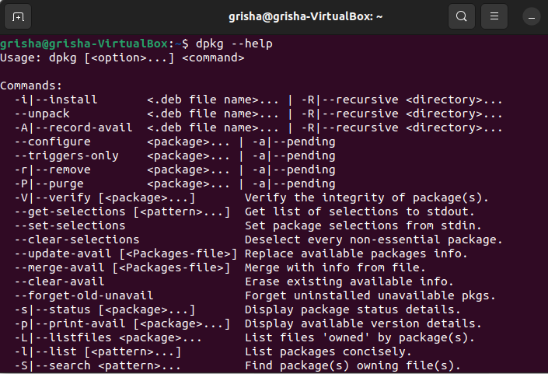

Команда *dpkg --version* - для перевірки встановленої версії dpkg. Окрім версії отримуємо інформацію про архітектуру процесора (amd64) з якою працює програма.

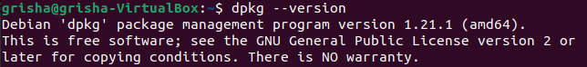

Команда *dpkg –l* для отримання списку всіх інстальованих пакетів у системі.

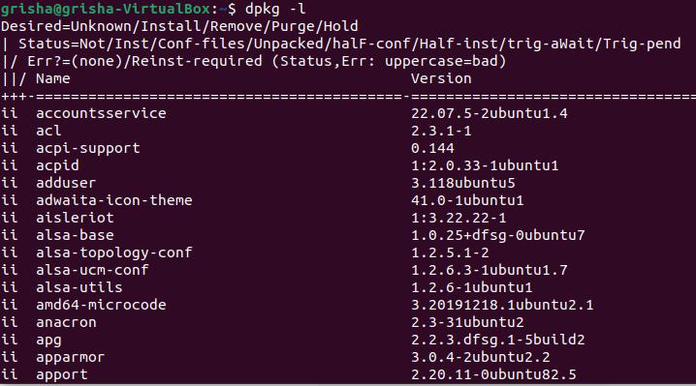

Команда *dpkg –l acl* – для перевірки чи встановлена програма acl. Окрім ключа –l можна також скористатися ключом -s

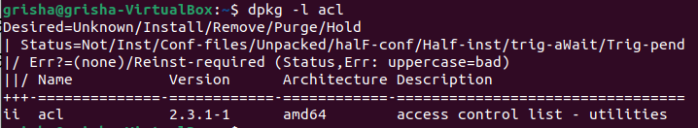

Команда *dpkg –L acl* – отримаємо список файлів пакета та їх місце розташування.

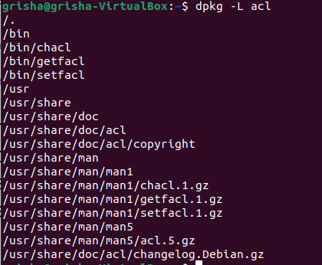

1. Виконання команд менеджера apt (– help, show, update і т.д).

Виконання *sudo apt-get update* для завантаження оновленого списку доступних пакетів.

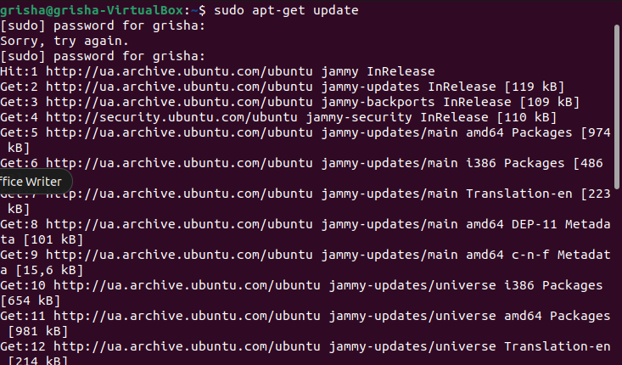

Виконання *sudo apt-get upgrade* для встановлення оновленого списку пакетів.

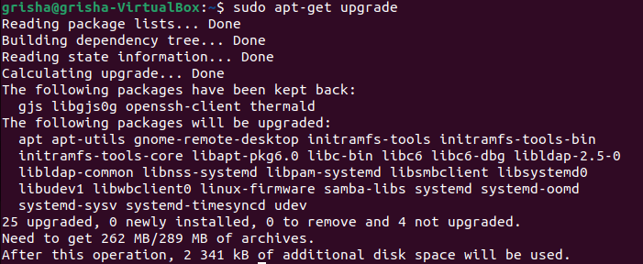

Для отримання документації менеджера apt виконаємо команду *apt --help*. Після виконання отримуємо актуальну версію apt, архітектуру процесора на якій працює менеджер, детальну інформацію про пакет та список всіх основних команд.

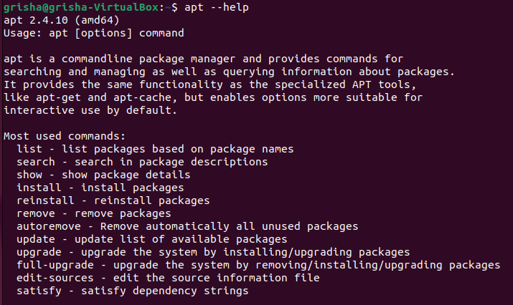

Щоб переглянути детальну, змістовну інформацію про пакет, наприклад, для програми zip виконаємо команду *apt show zip*.

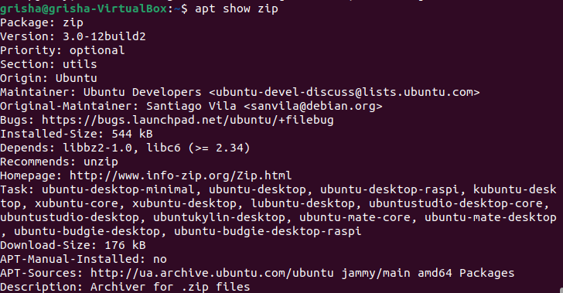

1. Виконати перенаправлення введення-виведення команди list менеджера пакетів apt у файл.

За допомогою команди apt list можна отримати список всіх встановлених пакетів. Щоб виконати перенаправлення у файл необхідно виконати команду *apt list > list.txt*. Так за допомогою оператора > результат буде отримано у файлі list.txt.

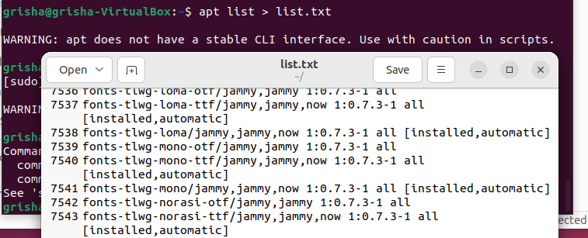

1. Встановлення пакету finger за допомогою менеджера пакетів apt.

Для установки пакету finger використаємо команду *sudo apt install finger*.

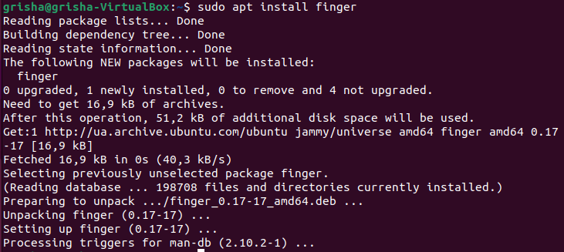

1. Виведення детальної інформації про пакет xcolors за допомогою apt.

Для цього скористаємось команою *apt show xcolors.*

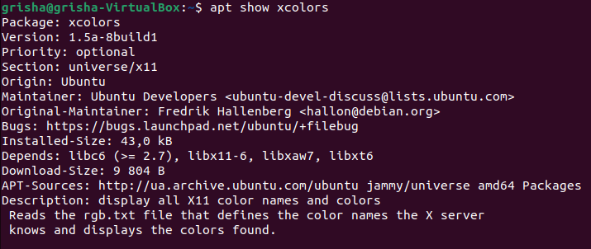

1. За допомогою команди пошуку пакета apt знайти назву пакета консольного файлового менеджера «Midnight Commander», необхідного для його подальшої інсталяції.

Для виконання цього завдання скористаємось командою *sudo apt search Midnight Commander.*У результаті виконання отримуємо відсортований список пакетів з репозиторію.

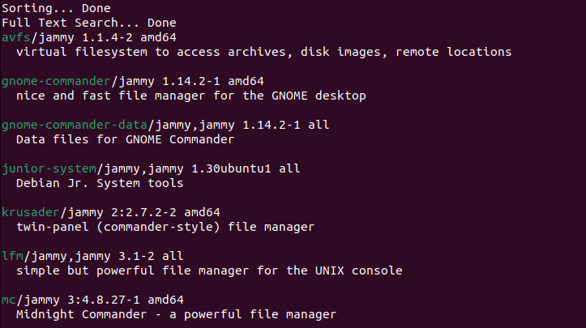

1. Інсталяція файлового менеджера «Midnight Commander».

Необхідний нам пекет для установки має назву mc (з попереднього скріншоту). Застосувавши команду *sudo apt install mc* встановимо Midnight Commander.

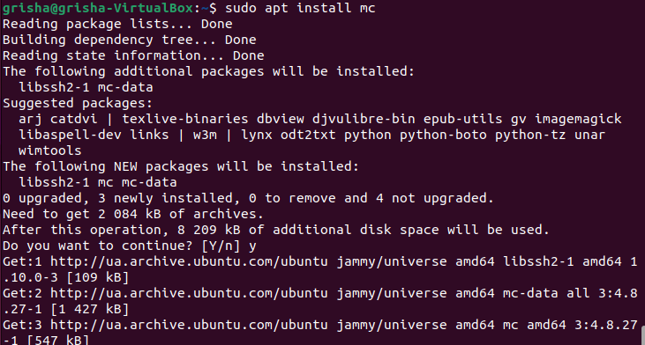

1. Встановлення команди ifconfig / net-tools для відображення стану поточної конфігурації мережі та налаштування мережевого інтерфейсу.

Встановимо необхідний пакет за допомогою команди *sudo apt install net-tools*. Для впевненості що це саме цей пакет можна виконати перевірку шляхом пошуку назви пакета за допомогою команди *sudo apt search ifconfig*.

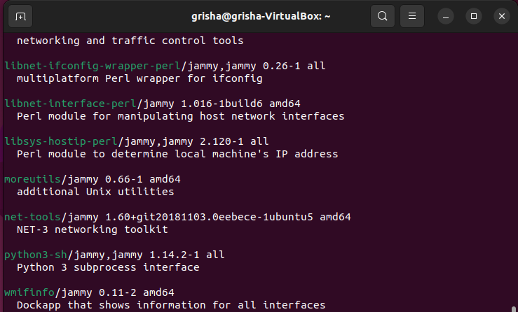

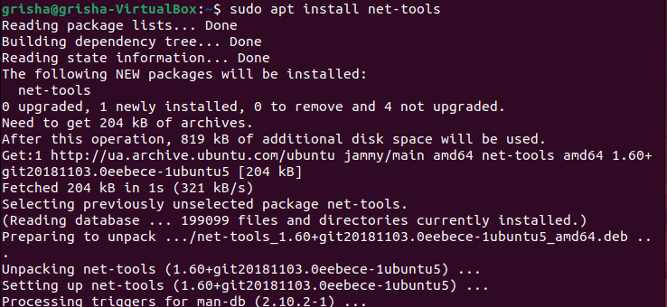

Перевіримо роботу команди. Для цього виконаємо ifconfig та перевіримо стан мережі.

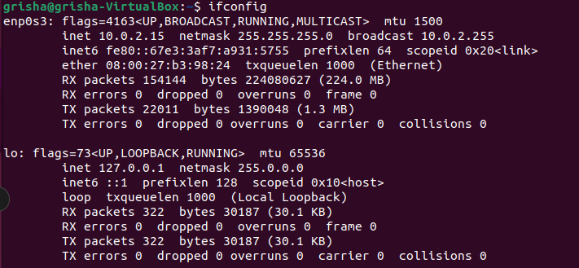

1. Установка системи контролю версій Git.

Для установки Git виконуємо команду *sudo apt install git.*

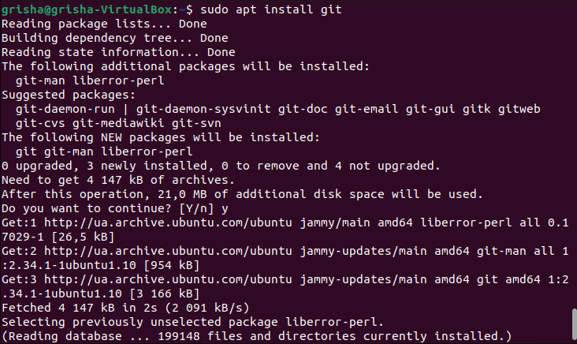

Далі виконуємо команди *git config --global user.name “Grisha Rovniy” та git config --global user.email “email”.* Після чого виконуємо перевірку за допомогою команди *git config --list --global*. Якщо отримали попередньо введені дані значить налаштування виконано вірно.

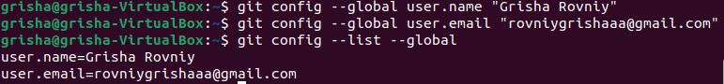

**Висновок:**

В результаті виконання лабораторної роботи було набуто навички з такими пакетними менеджерами як apt та dpkg; опрацьовано та закріплено основні команди з різними ключами для роботи з даними пакетними менеджерами. Встановлено та налаштовано систему контролю версій Git.